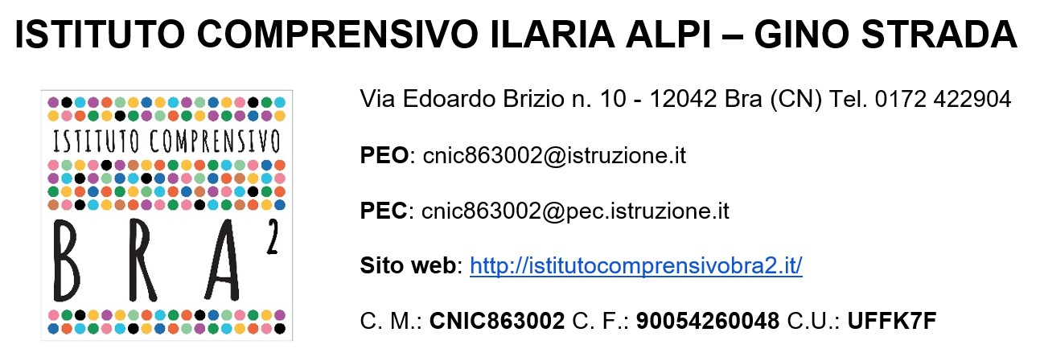

RICHIESTA ACCESSO AGLI ATTI

Alla Dirigente Scolastica dell’IC Alpi Strada Bra

Il/la sottoscritto/a nato/a il a (Prov. ) e residente a (Prov. ) tel. tipo documento
Numero documento _________________________________________

In qualità di (specificare la propria posizione rispetto all’atto, per esempio: diretto interessato, portatore di interesse pubblico o diffuso, ecc.):

e per i seguenti motivi (specificare le motivazioni e l’interesse legittimo per l’accesso agli atti amministrativi):

RICHIEDE

di prendere visione dei seguenti documenti:

Data

Firma del richiedente

